
Fiche : Savoir-faire

Comment établir une description de tâche?

Cette fiche propose une liste d’éléments pour décrire une tâche et la présenter aux bénévoles.

Le rôle et l’importance d’une bonne description de tâche

Un outil de communication
La description de tâche est un outil de communication efficace qui contribue au succès de votre organisation. Elle constitue la feuille de route commune entre l’organisme et le bénévole. Elle indique au bénévole les attentes, les engagements et les outils de l’organisation qui le guideront dans l’accomplissement de sa tâche et lui procureront satisfaction. D’autre part, elle constitue un outil important pour l’organisation qui veut s’assurer que ses propres objectifs seront atteints.

Un besoin essentiel des bénévoles d’aujourd’hui.
Dans plusieurs organisations, on ne prend pas le temps de définir les tâches affirmant que les bénévoles ne veulent pas d’encadrement trop rigide ou que « nous sommes entre amis ». Si ce point de vue était vrai dans le passé, il est clair et démontré aujourd’hui que les bénévoles veulent une tâche clairement définie. Pourquoi ? Parce que leurs intérêts, leurs motivations et le temps dont ils disposent, exigent de bien savoir où ils s’en vont. Ils ont compris que pour réussir, il faut des objectifs clairs et que, quand les rôles sont clairs, les conflits sont bien moins nombreux.

Une référence en cas de conflit
Par ailleurs, la description de tâche est utile au plan juridique, dans la mesure où elle sert de référence en cas de conflit avec le bénévole ou avec les usagers qui pourraient se plaindre de l’action du bénévole.

Une entreprise commune avec le bénévole
La description de tâche ne sera jamais trop précise pour jouer le rôle qui est le sien. Par ailleurs, elle ne doit pas être utilisée de façon « mécanique » ou perçue comme un outil sans âme ou contraignant. Elle est un guide, un mode d’emploi, une façon de s’entendre avec le bénévole sur ce que chacun a à faire et attend de l’autre.

En conséquence, la description de tâche sera discutée et approuvée avec le bénévole. Jamais elle ne sera imposée comme un ordre. Dans ce sens, elle peut être modifiée avec le bénévole ou ce dernier peut, sans problème ou jugement à son égard, refuser une description. Dans certains cas, il pourra faire un choix parmi plusieurs tâches. Il faut se rappeler que le bénévole est un volontaire qui s’engage librement.

Ce qu’il faut faire : un guide

Une bonne description de tâche doit comprendre les éléments suivants :

- Un titre clair qui est centré sur la tâche
ex. : Accompagnateur des artistes invités sur les divers lieux.

- Une description du projet ou de la section de projet dans lequel se situe la tâche :
ex. : Festival de musique de la municipalité de Dorémy.

- Les résultats ou les tâches attendus du bénévole
ex. : Accompagner (informer, répondre aux besoins) les artistes durant leur séjour sur le site du festival et assurer le respect de leurs horaires (répétition, entrevues, tests de son et spectacle).

- La situation hiérarchique du bénévole.
ex. : Membre de l’équipe d’accueil des participants sous la responsabilité de la responsable des services aux participants.

- La formation et la supervision à recevoir
ex. : Deux sessions de deux heures seront présentées portant sur la programmation du festival et les ressources mises à la disposition des artistes. Une fiche «feuille de route » par artiste sera fournie aux accompagnateurs. Ces derniers seront reliés par téléphone sans fil au responsable de l’accueil des participants.

- Le rapport attendu, le cas échéant
ex. : Participer à une rencontre de bilan et proposer des améliorations au système d’accompagnement.

- Le temps requis (durée) et le calendrier de réalisation de la tâche
Ex. : Deux rencontres en avril, deux journées durant le festival de juin et une rencontre en septembre. Les bénévoles sont invités à la soirée de clôture et à la fête qui suivra.

- Les qualifications nécessaires et, le cas échéant, les conditions particulières à respecter
ex. : Le bénévole devra détenir un permis de conduire et pouvoir s’exprimer en anglais.

- Les bénéfices possibles
ex. : Accès gratuit aux loges des artistes, et aux spectacles payants, T-shirt du festival et soirée des bénévoles.

Un formulaire utile
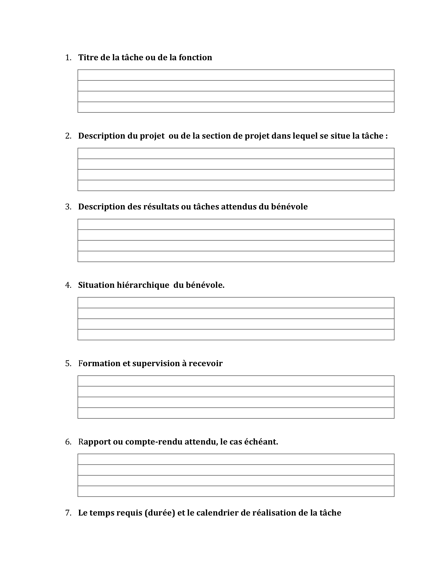

Références :

Un exemple à télécharger :

La sélection et la formation des bénévoles - http://youtu.be/MVE9Lf48VBM

